中國文化大學教育部高教深耕計畫計畫成果紀錄表

子計畫 | USR Hub 陶瓷產業人才培力計畫
具體作法 | 陶藝推廣
主題 | 親子陶瓷推廣工作坊
內容  （活動內容簡述/執行成效） | 主辦單位：化工與材料工程學系  活動日期：111年12月3日09:00~12:00  活動地點：北投國小 陶瓷教室  主 講 者：李佳靜  參與人數： 26 人（教師 1 人、學生 11 人、行政人員 人、校外 14 人(家長未簽到)）  內 容：  本次課程移轉到北投國小進行，由老師先對於陶瓷的基礎進行介紹，然後進行素燒瓷盤彩繪技術教學，讓學生們在瓷盤上進行上釉的課程，過程中讓學生學會上釉技巧，並且藉由此次親子共同彩繪瓷盤，除了推廣陶瓷相關知識外，也增進了親子之間的感情。  執行成效：  藉由彩繪瓷盤的教學與創作，讓學生們學習陶瓷知識與上釉技巧，同時培養學生的耐心，慢慢的在瓷盤上面繪出自己想要的圖樣，得到自己創作的喜悅。
活動照片  (檔案大小以不超過2M為限) | 活動照片電子檔名稱  (請用英數檔名) | 活動照片內容說明(每張20字內)
 | 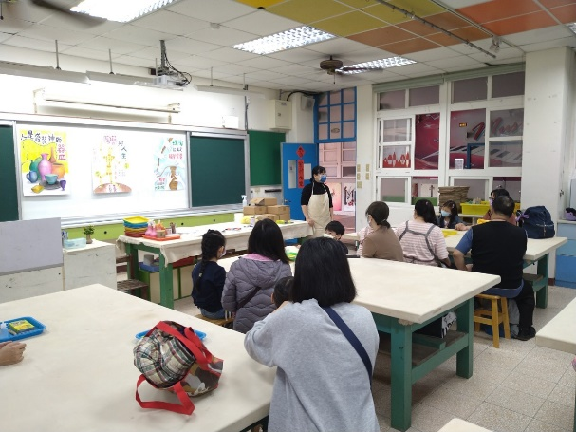 | 陶瓷藝術基礎介紹
 | 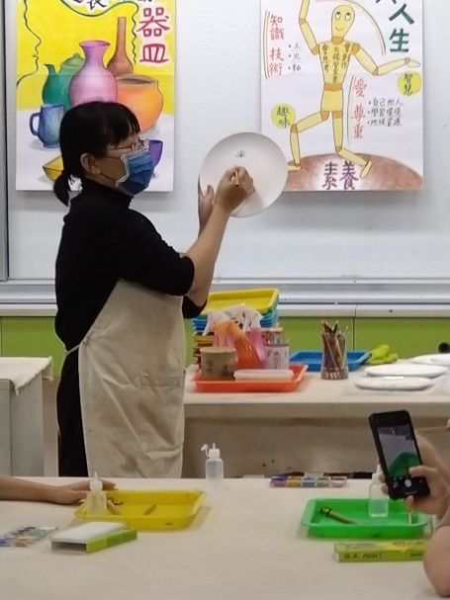 | 瓷盤彩繪技術教學
 | 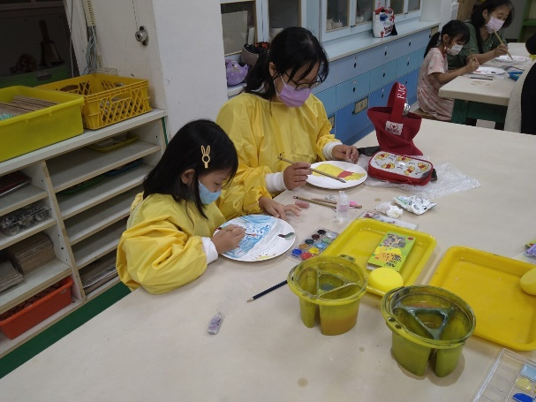 | 親子瓷盤彩繪創作
 | 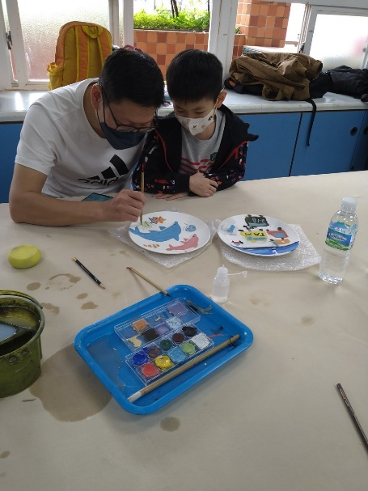 | 親子瓷盤彩繪創作
 | 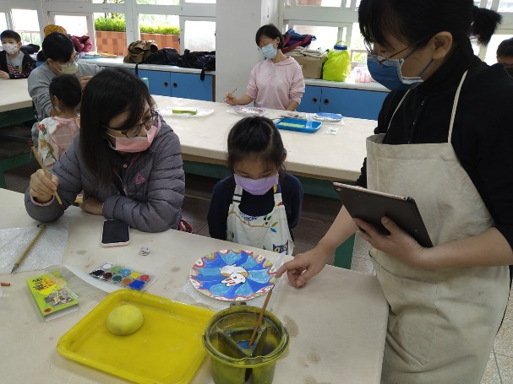 | 老師指導瓷盤彩繪創作
 | 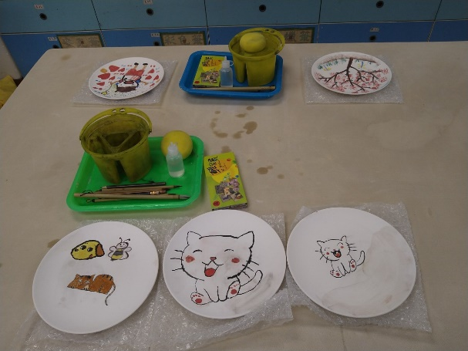 | 親子瓷盤彩繪創作成果(尚未釉燒)

